秀水镇中心敬老院开展消防实操实训 筑牢养老安全防线

为严格落实养老机构安全生产工作要求，切实防范化解消防安全风险，补齐养老场所应急处置短板，有效提升院内工作人员消防安全实操能力和应急处置水平，保障在院老年人生命财产安全。于2026年9月4日县民政局联合县消防救援大队在秀水镇中心敬老院结合院内老人行动不便、自救能力弱、居住人员集中等养老场所消防安全特点，组织全体在岗工作人员开展消防安全实操实训活动，以训促学、以练促防，全力筑牢敬老院消防安全“防火墙”。
本次实训坚持“预防为主、防消结合、贴近实战、务求实效”的原则，采用理论宣讲+隐患科普+器材实操+实景演练的一体化实训模式，针对性破解养老机构消防安全薄弱环节，杜绝形式化培训，确保全体参训人员学懂、学会、能用、会用。
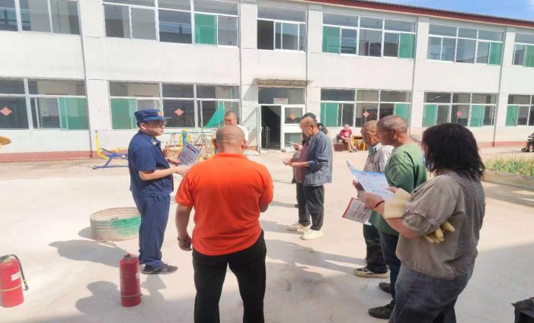
理论培训环节，消防救援大队讲解相关消防实操实训视频，深入浅出剖析敬老院日常用火、用电、用气常见安全隐患，重点讲解老年宿舍、厨房、活动室等重点区域火灾风险点、初期火情识别方法、日常隐患排查要点。同时，针对院内失能、半失能老人居多、逃生转移难度大的实际情况，专项讲解火场疏散技巧、老人转移护送规范、火情上报流程、现场警戒防护等核心知识，纠正日常消防安全工作中的认知误区和操作疏漏，夯实全员消防安全理论基础。
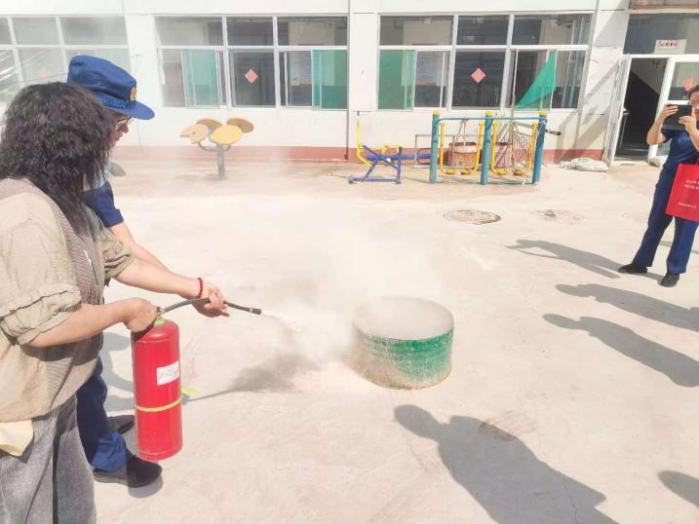
实操教学环节为本次实训核心重点，工作人员围绕敬老院常用消防设施开展手把手实操教学。重点演示干粉灭火器一提、二拔、三握、四压标准操作流程，详细讲解灭火器检查、保养、存放规范及失效识别方法。同时，现场示范室内消防栓水带连接、阀门开启、出水灭火等操作步骤，针对应急照明、疏散指示标志、防火隔离设施的正确使用与日常检查要点进行细致讲解。全体参训人员逐一上手实操，轮流完成灭火、接水带等实战操作，工作人员现场纠错、规范动作，确保人人熟练掌握基础消防器材实操技能。
实景应急演练环节，发现火情后，值班人员第一时间确认火情、上报情况、启动院内消防应急预案，迅速开展断电断气、初期火情扑救、现场秩序维护等处置工作。敬老院工作人员采用一对一搀扶、协助护送的方式，引导老人用湿毛巾捂住口鼻、弯腰低姿，沿安全疏散通道有序撤离至院内安全集结区域，全程高效规范、紧张有序，圆满完成火情处置、人员疏散、现场清点等全部演练流程。
此次消防实操实训活动，精准贴合敬老院消防安全工作实际，有效补齐了工作人员消防实操短板，进一步规范了火灾应急处置流程，强化了全员消防安全责任意识和应急实战能力。下一步，秀水镇中心敬老院将把消防安全常态化、精细化管理落到实处，定期开展消防培训和应急演练，常态化排查整治各类消防安全隐患，全方位、立体化织密养老服务安全防护网，切实为在院老人营造安全、舒心、安心的居住休养环境。

